Ponedeljek, 20. 4. 2020

LIKOVNI KROŽEK od 1.r. – 9.r.

NARIŠI DREVO
Oglej si drevo, drevesa in slike dreves ter nariši, rišite, riši.
Najbolje, da greš pod drevo (se uležeš na odejo) in ga opazuješ ter narišeš.

- Risba drevesa ni pretežka, če upoštevaš nekaj preprostih korakov.
- Nariši navpične črte za deblo in nekaj vej na vrhu.
- Naredi tako, da se več vrstic sproži in nariši razcepljene veje, nekako kot "V ali U".
- Nadaljuj z dodajanjem vej, da bo videti popolno. Približno deset do petnajst naj jih bo.

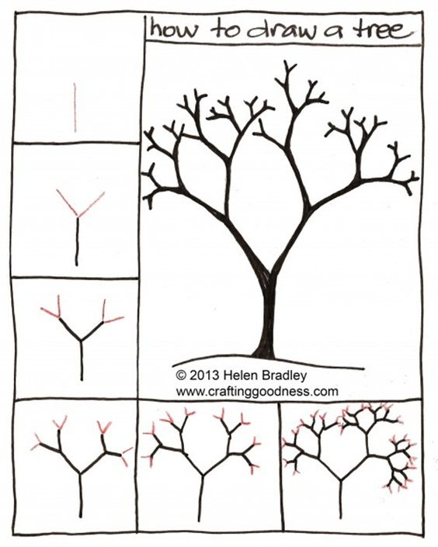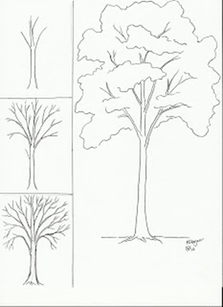
SEDAJ PA TUDI TI NARIŠI SVOJE DREVO.
Podpisano risbo mi lahko pošlješ na moj e-naslov:
(alesa.susnik.skedelj@ostpavcka.si)

